**RESUMEN CURRICULAR**

**JEAN MANUEL VALENTE CASTRO** 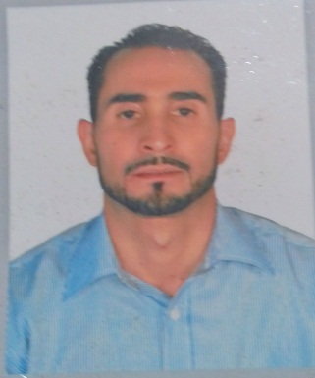

**Fecha de Nacimiento:** 05-11-1980

**Edad:** 35 años

**C.I:** 14.359.657

**Dirección:** Ciudad de Panamá, Panamá

**Teléfonos:** 663356764

**Correo Electrónico:** jeanmanuelcastro@gmail.com

***Educación Básica y Diversificada***

* 1987-1992 Escuela Básica Salazar Fermín. Estado Nva Esparta. Venezuela
* 1993-1997 Liceo Ávila. Caracas, Venezuela.

**Estudios Universitarios**

* 2004-2008 TSU en Administración, Mención Recursos Humanos. Instituto Universitário de Administración y mercadeo. (CUAM).

**Conocimientos Técnicos**

* Sistema Operativo MS-Windows, Herramienta de Productividad MS-Office (Excel, PowerPoint, Publisher, Word), Internet Explorer, Lic de conducir de 4ta: (motos, vehículos y camioneta).

**Idiomas**

* Español.

**Cursos Realizados**

* Curso de Inglés Básico. 6 meses
* Curso manejo y control de conflictos
* Curso protección del niño y la mujer
* Curso de Elaboración de proyectos factibles

**Objetivos Profesionales**

Laborar en un ambiente dinámico, dentro de una organización que me pueda brindar la oportunidad de ayudarla a consolidarla y a su vez me de la oportunidad de seguir creciendo.

**Destrezas y Habilidades**

Iniciativa para resolución de problemas. Trabajo en equipo, capaz de innovar, crear, proactivo y motivado para asumir nuevos retos. Experiencia en atención al público.

**Experiencia Laboral**

* ALCALDIA DEL MUNICIPIO LIBERTADOR: Caracas Venezuela, fecha: 1ro de Enero 2002 a Febrero de 2016. MENSAJERO MOTORIZADO Y CHOFER

**Nota:**

* **Dispuesto a realizar cualquier actividad, se manejar Vehículo y moto Con Licencia**